مقدمه :

جهت کاهش انتقال عفونت های بیمارستانی وارتقای سطح بهداشت و سلامت لازم است دستورالعملهای ارسالی از وزارت بهداشت درمان وآموزش پزشكي وآئين نامه اجرائي آن بطور كامل ودقیق توسط کلیه پرسنل بیمارستان ازقبیل کادر پزشکی ، پرستاری ، بهیاری و پرسنل خدماتی بیمارستان و... رعایت شود.

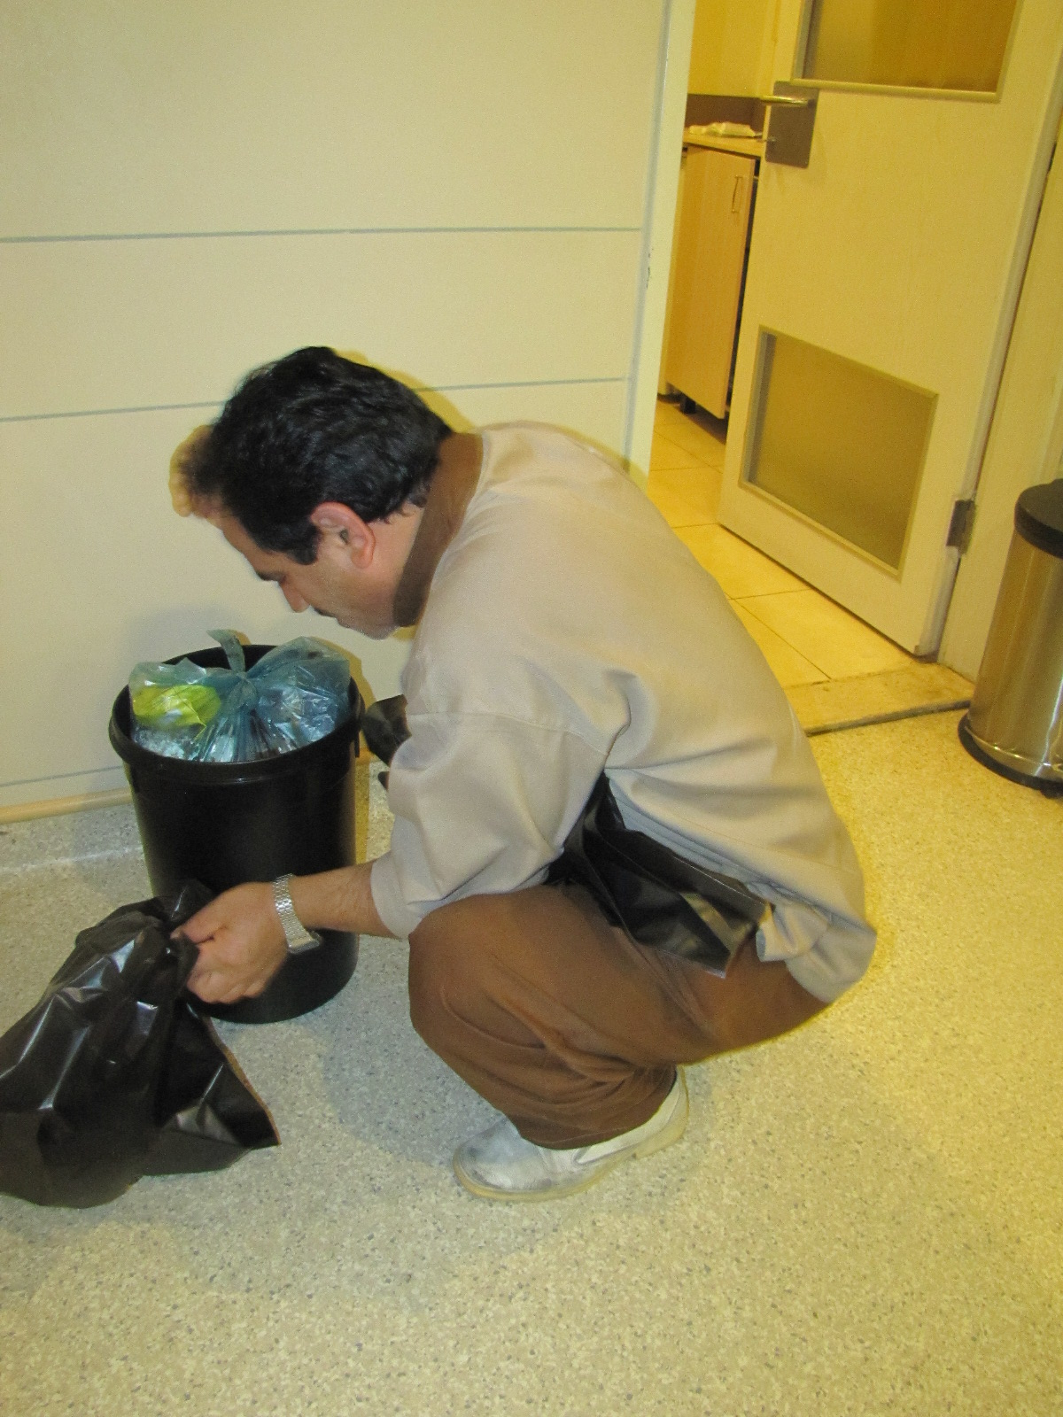

پسماندهای پزشکی

به کلیه پسماندهای عفونی و زیان آور ناشی از بیمارستان ها ، مراکز بهداشتی درمانی ، آزمایشگاههای تشخیص طبی و سایر مراکز مشابه گفته می شود . سایر پسماندهای خطرناک بیمارستانی از شمول این تعریف خارج است.
عمده ترین پسماندهای بیمارستانی

پسماندهای معمولی شبه خانگی :شامل پسماندهاي قسمت هاي اداري و مالي ، آشپزخانه ، آبدارخانه ، استراحتگاه كاركنان كه از نظر تركيب و نوع مواد ، مشابه پسماندهاي خانگي مي باشند .
پسماندهای تیز وبرنده که جزعی از پسماندهای ویژه هستند: شامل انواع تيغ ها ، كليه سوزن هاي تزريقي و غير تزريقي، قيچي ، پنس ، چاقو ، ظروف فلزي و شيشه اي دارو و نظاير
تيز قابليت ايجاد جراحت در بدن انسان،انتقال عوامل بيماريزا رادارا مي باشند .

پسماندهاي عفوني :
از قبيل پسماندهاي اتاق عمل اتاق زايمان، بخش اورژانس ، اتاق درمان ، اتاق کار ايستگاه پرستاري ، بخش آي ـ سي ـ يو ، بخش تزريقات ، بخش پاتولوژي ، آزمايشگاه ها ، بخش عفوني ، بخش اتوپسي ، اتاق پانسمان ، بخش دياليز ، اتاق ايزوله ، بانك خون ، اورژانس سوانح و سوختگي ، گاز و پنبه مصرف شده براي پانسمان ، نمونه هاي آزمايشگاهي محيط هاي كشت ، اقلام پلاستيكي مانند سوند ، دستكش ،كيسه ادرار ، سرنگ فيلترهاي دياليز و ساير لوازمي كه به نوعي با عوامل بيماريزا در ارتباط بوده و عامل پخش يا انتقال عوامل بيماريزا در محيط مي باشند .
پسماندهاي پرتوزا و راديواكتيو : شامل كليه پسماندهاي توليد شده در مراكز پزشكي هسته اي مي باشند .

شیوه تفکیک وجداسازی زباله
در بیمارستان

باتوجه به اهمیت بحث تفکیک زباله در مبدا تولید
ودر راستای استاندارد سازی آن در این بیمارستان بر اسا س ایین نامه های ارسالی از معاونت بهداشت ودرمان وتاکید مسؤلین بر این امر اقدامات ذیل جهت انجام هر چه بهتر این مهم صورت پذیرفته است
- ارسال پروتکل ودستورالعمل تفکیک صحیح زباله به کلیه واحدها وبخشها
- آموزش عمومی وگروهی ،چهره به چهره ودوره ای در خصوص تفکیک صحیح زباله
- تهیه ودر دسترس قراردادن تمامی امکانات ووسایل مورد نیاز برای تمامی واحدها
- طراحی فرم جهت توزین زباله در تمامی شیفتهای تعریف شده جمع آوری زباله

- طراحی فرم در خصوص گزارش موارد عدم رعایت تفکیک د ر واحدها
- وزن دهی واولویت بندی آیتمهای مطروحه ومؤثر در درصد تفکیک صحیح زباله بخشها واطلاع رسانی در خصوص نحوه ارزیابی
- انتشار ماهیانه میزان وزن زباله تولیدی ودرصد تفکیک صحیح زباله هر واحد ودلایل عدم رعایت زباله با توجه به فرمهای گزارش دهی با ذکر ساعت وتاریخ ومورد خطای صورت گرفته درهر بخش ونمودار مقایسه ای تولید زباله ودرصد تفکیک صحیح آن تمامی واحدها
- در نظر گرفتن تشویق برای بخشهای برتر در 3 دوره ارزیابی واطلاع رسانی از طریق اتوماسیون داخلی ،برد اطلاع رسانی و... جهت ایجاد رقابت بین بخشی و بهبود تفکیک زباله بیمارستانی

بيمارستان خاتم الانبياء (ص ) تايباد
پسماند بيمارستاني

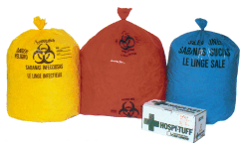

واحدبهداشت محيط بيمارستان

